采购需求
一、（根据本项目实际情况，填写“采购标的”或“项目概况”）
1、项目名称：古树名木铭牌更新及信息维护
2、根据《古树名木保护条例》及《福州市古树名木保护管理办法》相关规定，为进一步规范古树名木保护管理，夯实基础数据，完善标识标牌，现计划开展古树名木铭牌更新、基础信息更新及相关信息化建设工作。本项目服务范围涵盖福州市仓山区、台江区、晋安区、鼓楼区、马尾区1800株古树名木，包括树龄鉴定、信息采集、档案更新、铭牌制作与安装以及对区县上报的古树名木调查成果进行市级查验等内容。
二、技术要求
服务内容：
供应商需具备相应的技术能力、人员配置和项目经验，确保在规定时间内完成全部任务。
（一）古树名木基础信息更新
1.古树树龄再分级（针对树龄300年以上古树）
组建古树名木鉴定小组，每次鉴定人员应配备不少于3名高级及以上职称专家。完成约100株古树的树龄核定与分级工作。古树名木鉴定小组高级职称人员允许外聘，专业要求为林学、园艺、植物保护、园林等植物生产类专业，成员名单需经采购人确认后方可作业。
2.增加和调整古树名木一树一档的相关信息
按照《福建省古树名木资源普查技术方案》的技术要求，对福州市仓山区、台江区、晋安区、鼓楼区、马尾区1800株古树名木通过实地调查新增和更新“一树一档”信息内容，信息内容以《方案》为准。该工作需配备不少于1名高级及以上职称专业人员、2名中级及以上职称专业人员，专业要求为园林、林业、测绘或相关专业。
3.“一树一档”电子数据更新
配备专职人员，完成经过调查的古树名木档案更新与数据上传工作。完成树木的档案复核、数据同步与电子档案制作。2026年10月30日之前需完成一树一档的更新，电子数据需同步于多规合一系统、养护监管平台、福建省古树名木智慧管理系统。
完成对区县上报的古树名木调查成果进行市级查验，查验内容由采购人安排，差旅费需由成交供应商自理。查验所需专家费用从备用金中列支，需遵循福州市专家劳务费用执行标准。
查验方式包括但不限于利用无人机进行数字化巡检查验，形成查验视频成果。对古树群通过数据处理软件进行单木分割，提取单木的树高、冠幅等特征参数。
（二）古树名木铭牌更新
1.铭牌制作
铭牌制作样式应符合采购人提供的模板要求，内容需包含：树木编号、树种名称、学名、科属、树龄、保护等级、养护责任人、挂牌时间、联系电话、挂牌单位、电子信息码等信息。（铭牌材质、工艺、尺寸详见附件。）
挂绳：304不锈钢弹簧绳。
2.现场挂牌安装
挂牌小组应确保铭牌安装牢固、位置准确、信息无误。
（三）技术标准与质量要求
1.一树一档数据新增和更新需按照《福建省古树名木资源普查技术方案》要求执行。
2.古树名木勘测数据必须按照《自然资源领域数据安全管理办法》进行保护。
3.数据格式应符合多规合一系统、养护监管平台、福建省古树名木智慧管理系统接口标准。
4.铭牌准确率应达到100%。
5.项目完成后需提供完整的纸质与电子档案，并配合完成验收。
（四）服务要求
1、服务响应：未经采购人许可，本项目投入人员不得擅自更换，工作期间，要求在12小时内响应采购单位提出的疑问并及时提交解释说明或修改意见。非工作时段可延长至48小时,成交供应商应通过书面、邮件或电话等方式进行响应。如未在规定时间内响应，采购人有权视为成交供应商违约，并可要求成交供应商承担相应责任。
2、项目负责人须全过程参与项目及各阶段项目成果的交流、汇报等工作。
3、成交供应商必须做好工作人员所需要的安全教育及安全措施，保证工作人员的安全，成交供应商工作人员在采购人工作范围内发生事故的一切责任由成交供应商承担。在项目实施过程中发生的事故成交供应商应及时告知采购人，承担事故造成的全部损失和责任，并妥善处理好，因处理不当，导致社会影响的，采购人将按相关规定处理。
★（五）人员要求
拟投入本项目的项目负责人、技术负责人需具备本科及以上学历，专业类别为园林植物、园艺、植物学、林学、植物保护、森林保护、测绘等相关专业。
（六）验收标准
1、提交的主要成果
（1）全部《一树一档》调查表。以及文字、影像、图片（需包含每株全冠鸟瞰图）、电子资料。
（2）300年以上树龄古树名木分级情况报告
（3）铭牌安装规范、信息无误、位置合理，提供挂牌照片资料。
（4）福州市仓山区、台江区、晋安区、鼓楼区、马尾区古树名木资源普查成果报告；市级查验报告。
上述成果的纸质版的份数按照采购人要求提供，并提供成果电子版1套（成果报告文本为doc格式，附表为Excel格式，图件为jpg、pdf格式，矢量数据为shape、gdb等格式）。
2、项目成果质量验收
项目成果须通过专家评审。

附件：
一级保护铭牌（样稿）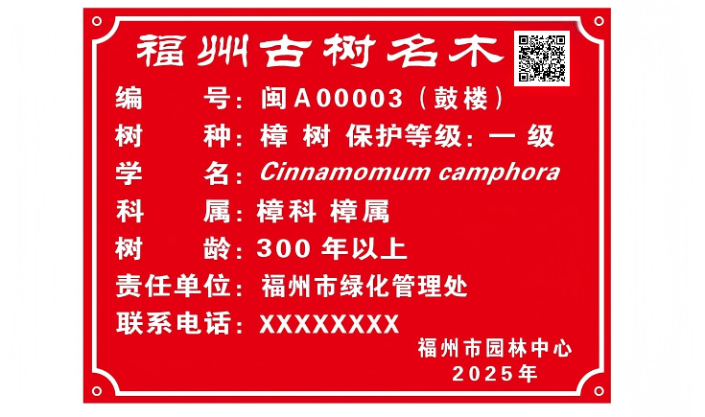
二级保护铭牌（样稿）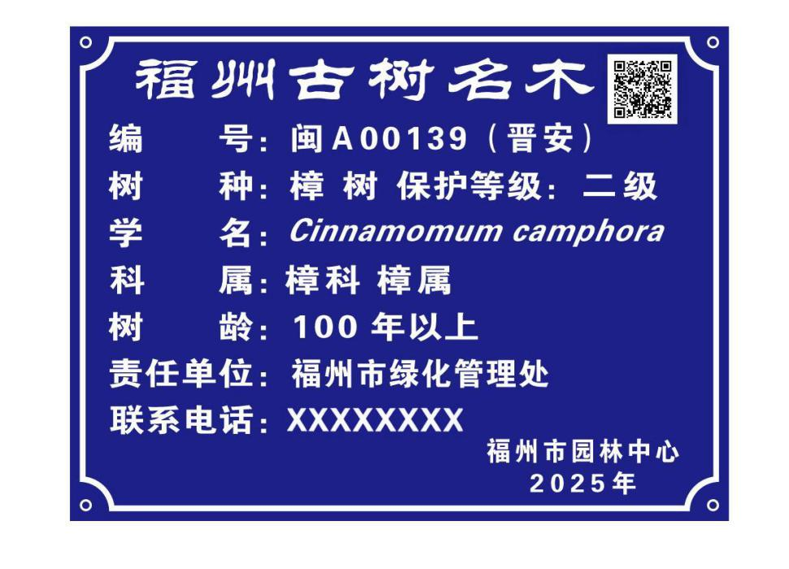
说明：1.材质：原生铝；长宽：40X30cm；厚度：1mm；工艺：表面UV印刷；
2.样稿中信息为示意，后期将根据实际情况制作。
三、商务条件
采购包1：
序号 | 参数性质 | 类型 | 要求
1 | ★ | 交货时间 | 自合同签订之日起至2026年12月31日。
2 | ★ | 交货地点 | 福州市
3 | ★ | 交货条件 | 按规定完成服务，并验收合格。
4 | ★ | 是否邀请投标人验收 | 不邀请投标人验收
5 | ★ | 履约验收方式 | 1、期次1，说明：1、期次1，说明：成交供应商应随时接受采购人的项目服务评估，按国家相关标准、采购文件中的规定及合同中相关条款在要求的时间内完成验收。
6 | ★ | 合同支付方式 | 1、进度款，项目完成50%的相应合格工作量，待财政资金批复到位，成交供应商出具正式发票后，达到付款条件起10日内，支付合同总金额的50.00%  2、进度款，项目经采购人验收合格，待财政资金批复到位，成交供应商出具正式发票后，达到付款条件起10日内，支付合同总金额的50.00%
7 | ★ | 履约保证金 | 不缴纳  缴纳方式：无

其他商务要求：
8、其他要求
8.1、本采购文件所述所有要求中所发生的一切费用均包含在投标总价中，供应商应对本项目所涉及的有关项目的所有费用进行报价，采购人不再支付任何额外费用（除磋商文件另有规定的）。本项目不允许成交供应商以任何名义和理由进行转包，如有发现，采购人有权单方中止或解除合同，且成交供应商必须赔偿由此给采购人带来的一切损失。成交供应商在合同期内未经采购人同意不得擅自中止履行或解除合同，违反合同的将没收全部未支付的服务费并承担由此给采购人造成的损失。
8.2、成交供应商在服务周期内出现服务质量问题或货物质量问题，成交供应商应无条件整改。
8.3、供应商必须对其响应文件中提供各种资料、说明、声明的真实性负责。供应商若提供虚假资料，一经发现将根据本文件和相关法律法规追究其相关责任，其中：虚假资料若在评标过程中，还将视为无效投标；若在评标定标后发现，还将取消其中标资格（定标后采购人有可能对成交供应商响应文件中的承诺内容和证明材料进行核查，成交供应商应无条件配合采购人的核查工作，不得托词拒绝核查或隐瞒真实情况）；若在中标后签订合同时发现，采购人还将取消其合同签订，给采购人造成损失的，需另行赔偿并负相关责任。
8.4、供应商须保障采购人在使用该服务或其任何一部分时不受到第三方关于侵犯专利权、商标权或工业设计权等知识产权的指控。如果任何第三方提出侵权指控与采购人无关，供应商须与第三方交涉并承担可能发生的责任与一切费用。如采购人因此而遭致损失的，供应商应赔偿该损失。
9、处罚措施
9.1、《每木调查表》必须完整，未达到要求的，进行限期整改，整改未达标的，每株扣500元服务款。
9.2、对于服务质量不合格或台账不按时提交的，每次处以3000元违约金。
9.3、行动迟缓、投入不足、技术力量薄弱、未按时按质完成工作的，每宗扣2000元服务款，情节较严重的约谈项目负责人。
9.4、未按照任务单要求实施、质量不符合要求的，进行限期整改，直至达到符合质量要求，且不予重复核计服务量。
10、违约责任
10.1、若因特殊情况需调换项目负责人或技术负责人的，必须征得采购人同意方可调换同等条件的项目负责人或技术负责人。并处以10000元违约金,当采购人通知要求人员到场处理有关问题，成交供应商应及时派人员到场，并提出有关处理意见。
10.2、本项目产生的调查成果资料（包括影像、数据及成果报告等）等知识产权均属于双方所有，不得向第三方以任何方式泄漏，否则，成交供应商按合同总价款的20%赔偿损失。若该赔偿不足以弥补采购人因此遭受的全部损失（包括但不限于直接损失、间接损失、可得利益损失及为实现权利所支出的合理费用），成交供应商应在采购人提出书面通知后十日内就不足部分予以补足。如因成交供应商泄密导致采购人被第三方追责或处罚，成交供应商应承担全部赔偿责任。
四、其他事项
1、除磋商文件另有规定外，若出现有关法律、法规和规章有强制性规定但磋商文件未列明的情形，则供应商应按照有关法律、法规和规章强制性规定执行。 2、供应商须按采购包投标，对同一采购包内所有内容投标时必须完整。评标与成交以采购包为单位。成交供应商应按合同规定履行全部的义务和承担全部的责任。成交供应商不得将项目进行转包或分包。 3、本磋商文件未明确的其它约定事项或条款，待采购人与成交供应商签订合同时，由双方协商订立。

